今天学习的内容

1:复习总结H5知识点

2:京东项目

3:HTML5新特性WebSocket--代码不复杂重点原理

***HTTP协议***:属于"请求-响应"模型,只有客户发起请求，服务器才会返回响应消息，没有请求就没有响应，一个请求，只能得到一个响应。有些场景中，此模型力不从心:实时走势应用，在线在聊天室.

**解决方案**:长轮询(Long-Polling) 心跳请求--定时器--AJAX--请求过于频繁，服务器压力过大；不够频繁，客户端数据延迟较大。

***WebSocket协议***:属于"广播-收听"模型：客户端连到服务器上不再断开，永久连接.双方就随时可向对方发送消息.且是全双工不对等发送.WS协议在实时走势图，在线聊天室应用有着特别的优势.

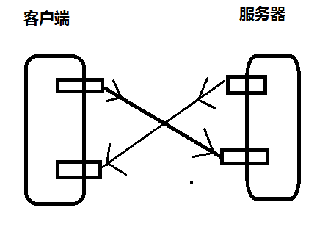

WS协议的应用也分为客户端和服务器端程序.

**WS服务器端应用**

监听指定端口，接收客户请求，向对方发消息，并接收消息，可以php/java/**nodejs**等编写.

**WS客户端应用**

主动发起连接请求，保持久永连接，向对方发消息，并接收消息. php/java/html5

-了解:使用NodeJS创建ws

nodejs官方没有提供ws协议模块，必须使用npm i ws

-HTML5自带API

1：连接websocket服务器

var socket = new WebSocket("ws://127.0.0.1:9001");

2: 接收服务器发送消息

socket.onmessage = function(e){

e.data;

}

3: 向服务器发消息

socket.send("...");